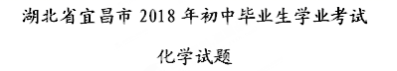
可能用到的相对原子质量： H-1 C-12 N-14 O-16 S-32 Fe-56 Cu-63.5 Zn-65
一、选择题(本题共18小题，每小题只有一个选项符合题意，每小题1分，共18分)
1．下列常用于医疗急救的气体是（ ）
A．氧气 B．氮气 C．稀有气体 D．二氧化碳
2．2018年4 月24日，国家主席习近平来宜昌考察了长江沿岸的生态环境修复工作。下列做法不利于生态修复的是（ ）
A．生活污水——集中处理 B．农药化肥——合理施用
C．工业废气——净化排放 D．废旧电池——随手丢弃
3．下列是中国古代四大发明的某一工艺流程或应用，其中属于化学变化的是（ ）
A．破布捣烂(造纸) B．活字排版(印刷) C．烟花燃放(火药) D．航海导向(指南针)
4．下列实验操作正确的是（ ）
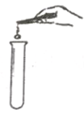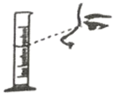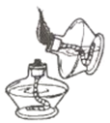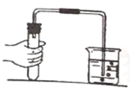
A．取用块状固体 B．读取液体体积 C． 点燃酒精灯 D．检查装置气密性
5．下列宜昌特产中富含蛋白质的是（ ）
A．清江野鱼 B．五峰绿茶 C．秭归脐橙 D．莲花贡米
6．下列做法符合安全要求的是（ ）
A．火灾逃生时弯腰前行 B．煤火取暖时紧闭门窗
C．燃气泄漏时点火检查 D．森林游玩时乱扔烟头
7． 下列化学肥料属于复合肥料的是
A．氯化钾 B．硝酸钾 C．磷矿粉 D．硫酸铵
8．单晶硅是信息技术和新能源开发的基础材料。硅元素的原子结构示意图及其在元素周期表中的信息如图所示。下列说法错误的是（ ）
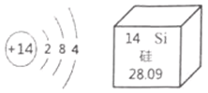
A．硅原子的质子数为14 B．硅元素为非金属元素
C．硅元素的原子质量为28.09g D．硅元素位于元素周期表中第三周期
9．NaNO2中氮元素的化合价是（ ）
A．-3 B．+2 C．+3 D．+4
10．用pH计测得一些物质的pH值如下：
物质 | 苹果汁 | 西瓜汁 | 牛奶 | 鸡蛋清 | 炉具清洁剂
pH | 2.9 | 5.8 | 6.4 | 7.6 | 12.5
下列说法中正确的是（ ）
A．鸡蛋清和牛奶显碱性 B．牛奶比西瓜汁的酸性强
C．炉具清洁剂可除水垢 D．胃酸过多的人应少饮苹果汁
11．下列物质溶于水的过程中，溶液温度会明显降低的是（ ）
A．氯化钠 B．硝酸铵 C．浓硫酸 D．氢氧化钠
12．下图是某反应的微观示意图， 其中○表示X原子, ●表示Y原子。下列说法正确的是（ ）
+→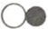+
A．反应物由原子直接构成 B．生成物是混合物
C． 用符号表示为2X D．反应中不发生变化的原子有两种
13．下列有关碳单质的说法错误的是（ ）
A．金刚石是天然存在的最硬的物质 B．石墨和C60是由不同种原子构成
C．金刚石和石墨的化学性质相似 D．活性炭包可放在冰箱中除异味
14．除去物质中的少量杂质，下列实验方法不能达到实验目的是（ ）
 | 实验目的 | 实验方法
A | 除去铜粉中混有的少量碳粉 | 在空气中充分灼烧
B | 除去FeCl2溶液中的少量CuCl2 | 加入过量的铁粉、过滤
C | 除去水中的空气 | 将水煮沸
D | 除去CO2中混有的少量CO | 将气体通过灼热的氧化铜
15． 如图所示，“—”表示相连的两种物质能发生反应，“→”表示一种物质能转化成另一种物质，部分反应物、生成物及反应条件未标出。下列说法错误的是（ ）
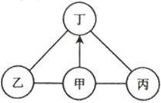
A．甲是酸，乙和丙可以是金属 B．甲是碳，乙和丙可以是氧化物
C．甲的物质类别只能是单质或酸 D．甲、乙、丙、丁可分属不同类别的物质
16．取一定量的Mg放入Cu(NO3)2和AgNO3的混合溶液中充分反应后过滤，得到固体和滤液。下列说法错误的是（ ）
A．固体中只有Ag时，滤液一定呈蓝色
B．固体中有Cu和Ag时,滤液一定呈无色
C．固体中一定有 Ag,滤液中可能有AgNO3
D．固体中可能有Cu,滤液中一定有Mg (NO3)2
17．在一密闭的容器中。一定质量的碳粉与过量的氧气在点燃的条件下充分反应,容器内各相关量与时间(从反应开始计时)的对应关系正确的是（ ）
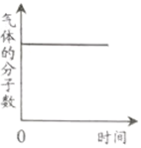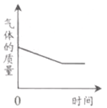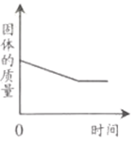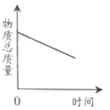
A B C D
18．下列归纳总结完全正确的一组是（ ）
A．分子特征 | B． 数字含义
①水分子很小  ②固体物质的分子不运动  ③气体分子间的间隔很大 | ①Fe2+：1个亚铁离子带2个单位正电荷+2  ②HgO：氧化汞中汞元素显+2价  ③NO2：1个二氧化氮分子中含有2个原子
C．生活经验 | D．节约资源
①常用钢刷擦洗铝制品  ②食品包装中抽真空防腐  ③用汽油洗去衣服上的油污 | ①提倡使用太阳能  ②回收利用废旧金属  ③农业灌溉采用滴灌
二、填空题(本题共2小题，化学方程式每个1分，其余每空0.5分，共6.5分)
19． (1.5分)用化学符号表示：
(1)3个钾原子 ；(2)氦元素 ；
(3)已知磷酸钙的化学式为Ca3(PO4)2，则磷酸的化学式为 。
20．(5分)铁是目前世界上使用最多的金属。
(1)认识铁：从宏观看，铁由 组成;从微观看，铁由 构成。
(2)生活中：右图是常用的铁锅。把铁制成铁锅利用了铁的延展性和 性。 为防止铁制品锈蚀，可采用的一种防锈方法是 。
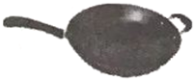
(3)实验室：细铁丝在氧气中燃烧的现象是 ，放热。该反应的化学方程式是 。
(4)工业上：用一氧化碳和赤铁矿(主要成分是Fe2O3 )炼铁的化学方程式是 ，该反应利用了一氧化碳的哪种化学性质： 。
三、说明题(本题共3小题，化学方程式每个1分，其余每空0.5分，共6分)
21．(2分 )右图是甲、乙、丙三种固体物质的溶解度曲线，据图回答下列问题。
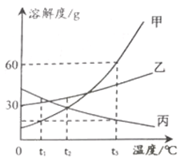
(1)0℃时，乙物质的溶解度是 。
(2)t1℃时，三种物质溶解度由大到小的顺序是 。
(3)t3℃时，将70 g甲物质加到100g水中，充分搅拌后所得溶液的质量是 g。
(4)t3℃时，将甲、丙两物质的饱和溶液同时降温至 ℃,它们溶质的质量分数相等。
22．(2.5 分)下列方法可以解决生活中的一些问题：
(1)在河道上设置拦污网拦截漂浮垃圾，是应用了 操作。
(2)生石灰常用作食品干燥剂，它起干燥作用时发生反应的化学方程式是 。
(3)服用含碳酸氢钠的药物可以治疗胃酸过多症，反应的化学方程式是 。
23．( 1.5分)控制变量，设计对比实验是实验探究的重要方法。
实验一：区分硬水和软水。
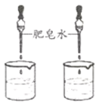 | 本实验条件除了要控制所取硬、软水的体积相同外，还必须要控制 相同。
实验二：探究人体吸入的空气与呼出的气体有什么不同。
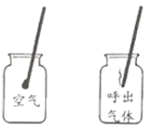 | 将燃着的小木条分别插入空气样品和呼出气体的样品中，对比观察到的现象，可以得出的结论是 。
实验三：探究决定氨化铁溶液颜色的粒子。
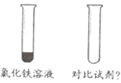 | 氯化铁溶液呈黄色。为了探究溶液中的哪种粒子使溶液呈黄色，小艳同学分析溶液中存在的粒子，选择了一种试剂作对比,确定了决定氯化铁溶液颜色粒子，用作对比的试剂可以是 溶液。
四、分析题(本题共2小题，化学方程式每个1分，其余每空0.5分，共9分)
24．(5分)下列是实验室常用仪器，据图回答问题：
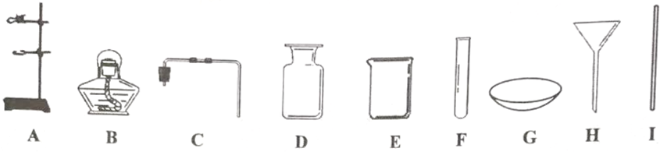
(1)仪器G的名称是蒸发皿，仪器E的名称是 。
(2)实验室可用过氧化氢溶液制取氧气，反应的化学方程式是 ，利用过氧化氢溶液制取并收集氧气，需从上述仪器中选择 (填序号) 。
在发生装置和收集装置均不改变的情况下，我们还可用它来制取另一种气体 ，制取该气体的化学方程式是 。
(3)可用排水法收集氧气，是因为 。某同学用排水法收集了一瓶氧气，将带火星的木条伸入集气瓶中，木条没有复燃，你认为可能的原因是 。
用向上排空气法收集氧气时，验满的方法是 。
(4)用氯酸钾和二氧化锰制取氧气，充分反应后，要对剩余的两种固体进行分离并回收。分别回收得到两种固体需要用到上述仪器中的_________( 填序号)。
25．(4分)开发利用氢能源是实现可持续发展的需要。
(1)根据图示分析，回答问题：
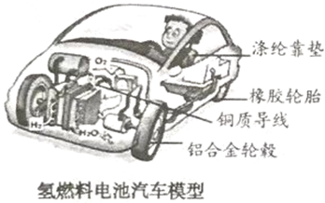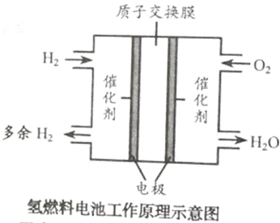
①氢燃料电池汽车模型标示的各部件中，用金属材料制成的是 (填序号)。
A．涤纶靠垫 B．橡胶轮胎 C．铜质导线 D．铝合金轮毂
②氢燃料电池的工作原理是：将氢气送到燃料电池中，经过催化剂的作用，通过质子交换膜，再与氧气反应，同时产生电流。请写出氢燃料电池工作原理示意图中反应的化学方程式 。
③氢气作燃料的优点是 。
(2)工业上可通过下列工艺流程处理工厂排放的含二氧化硫的尾气并获得氢气。
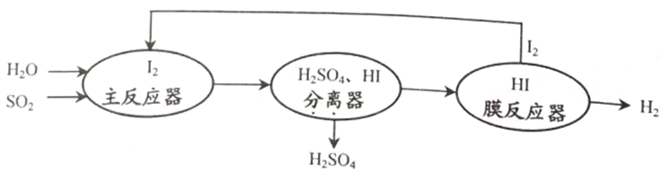
主反应器中反应的化学方程式是 。膜反应器中反应的类型是 。
该工艺流程中，能被循环利用的物质是 。
五、探究题(本题共1小题，化学方程式每个1分，其余每空0.5分，共5.5分)
26． (5.5分) 学习化学知识和技能，可以帮助我们鉴别和检验物质。
(1)在实验室鉴别白酒与白醋，可采用的方法是 。
(2)现有两瓶失去标签的无色溶液，其中一瓶是氢氧化钙溶液，一瓶是稀盐酸。为了鉴别它们，同学们设计了如下实验方案：先给两瓶溶液贴上标签A、B,然后分别取样进行实验。请将横线部分填写完整：
 | 加入的试剂 | 现象 | 结论
方案1 | 二氧化碳 | A中出现白色浑浊，B中无明显现象。 | A是 溶液,  B是另一种溶液。
方案2 | 碳酸钠溶液 | 。 | A是 溶液,  B是另一种溶液。
方案3 | 试剂X | …… | A是 溶液,  B是另一种溶液。
写出方案1中发生反应的化学方程式 。
【方法感悟】在鉴别物质时，要先分析物质的性质，然后选择恰当的试剂，必须产生不同现象才能达到鉴别物质的目的。
【拓展应用】完成方案3,请从下列提供的试剂中选出所有能鉴别出这两种物质的试剂X： 。(填序号)
①酚酞溶液 ②pH试纸 ③镁 ④氧化铜
⑤稀硝酸 ⑥氢氧化铜 ⑦氯化镁溶液 ⑧硝酸钡溶液
(3)小华同学对方案2进一步探究，设计了如下实验方案：
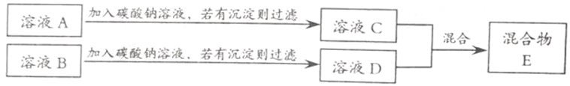
溶液C和溶液D混合，可能会出现以下三种情况：
①有沉淀产生时，写出其中发生反应的化学方程式 。
②有气泡冒出时，可通过现象反推出溶液C中的溶质是 。
③无明显现象时，混合物E中一定含有的溶质是 ；混合物E中所含溶质种类最多时，写出所有溶质的化学式 。
六、计算题(本题共2小题，第27小题1分，第28小题4分，共5分)
27．(1分) 柠檬酸铁铵(化学式为C6H8FeNO7)添加到食盐中可作营养增长剂，且能使食盐保持干燥。某品牌食盐配料表上注有：柠檬酸铁铵≤25mg/kg。
(1)柠檬酸铁铵中碳 、氧元 素的质量比为 ；
(2)1kg这种食盐中含铁元素的质量最多为 mg (结果保留一位小数 )。
28．(4分)铜锌合金又称假黄金。向盛有30g铜锌合金粉末样品的烧杯中逐渐加入稀硫酸，生成氢的质量与加入稀硫酸的质量关系如右图所示，计算：
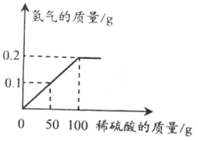
(1)充分反应后生成氢气的质量为 g。
(2)合金样品中锌的质量。
(3)恰好完全反应时，所得溶液溶质的质量分数。(结果保留一位小数)

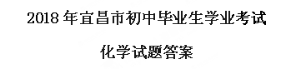
一、选择题(本题共18小题。每小题只有一个选项符合题意。每小题1分，共18分)
1-5 ADCDA 6-10 ABCCD 11-15 BDBAC 16-18 BAD
二、填空题(本题共2小题，化学方程式每个1分，其余每空0.5分，共6.5 分)
19．(1.5 分) (1)3K (2)He (3)H3PO4
20．(5 分)(1) 铁元素 铁原子
(2)导热 保持铁制品表面洁净干燥(合理即可)
(3)剧烈燃烧,火星四射，生成黑色固体
3Fe+2O2Fe3O4
(4)3CO+Fe2O32Fe+3CO2 还原性
三、说明题(本题共3小题，化学方程式每个1分，其余每空0.5分，共6分)
21．(2 分)
(1)30g (不加单位不得分) (2)丙 乙 甲 (3)160 (4)t1
22．(2.5 分) (1) 过滤 (2)CaO+H2O=Ca(OH)2
(3)NaHCO3+HCl=NaCl+H2O+CO2↑
23．(1.5分) 实验一：肥皂水的量相同 (体积或滴数)
实验二：空气中氧气的含量比呼出气体中氧气的含量多(合理即可)
实验三：氯化钠(或硫酸铁) (合理即可)
四、分析题(本题共2小题，化学方程式每个1分，其余每空0.5分，共9分)
24． (5分) (1)烧杯
(2)2H2O22H2O+O2↑ ACDF
CaCO3+2HCl=CaCl2+H2O+CO2↑
(3)氧气不易溶于水
导管口有气泡就开始收集(合理即可)
将带火星的木条放在集气瓶口
(4) ABEGHI
25．(4分) (1)①CD ②2H2+O22H2O
③无污染(合理即可)
(2)SO2+2H2O+I2=2HI+H2SO4
分解反应 I2
五、探究题(本题共1小题。化学方程式每个1分，其余每空0.5分，共5.5分)
26．(5.5分)(1)闻气味
(2)A是Ca(OH)2
方案2现象： A中有白色沉淀生成，B中有气泡冒出
Ca(OH)2+CO2=CaCO3↓+H2O
①②③④⑥⑦
(3)①Ca(OH)2+Na2CO3= CaCO3↓+2NaOH
②Na2CO3 NaOH
③NaCl NaCl、CaCl2、Ca(OH)2、NaOH
六、计算题(本题共2小题。共5分)
27．(1分) (1)72∶112或9∶14 (2) 5.3
28．(4分) (1)0.2
(2)(3)
解：设合金样品中锌的质量为x，充分反应后生成硫酸锌的质量为y
Zn+H2SO4=ZnSO4+H2↑ ．．．．．．．．．．．1分
65 161 2
．．．．．．．．．．．．0.5分
X y 0.2g
= 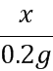 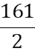=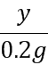 ．．．．．．．．．．．．0.5分
x=6.5g y=16.1g ．．．．．．．．．．．1分
恰好完全反应后所得溶液溶质的质量分数：
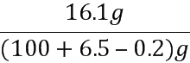×100%=15.1% ．．．．．．．．．．．．0.5分
答：合金样品中锌的质量为6.5g
恰好完全反应时所得溶液溶质的质量分数为15.1%。(解、设、答不全扣0
5分，三项不另设分数。)

